🧠 INFO1112 – Week 11 Network Security, Cryptography & Digital Signature

🧩 一、Network Security Overview 网络安全概述
🌐 Three Core Goals 三大安全目标
英文 | 中文解释 | 主要技术实现
Confidentiality | 保密性：防止信息在传输中被窃听 | 加密 (Encryption, TLS, HTTPS)
Integrity | 完整性：确保数据未被篡改 | 哈希函数 (Hash Function, SHA-256)
Authenticity / Non-repudiation | 真实性 / 不可抵赖性：验证发送者身份 | 数字签名 (Digital Signature)

🔐 二、Confidentiality – 保密性与加密层设计
1️⃣ Why HTTPS?
在 HTTP 通信中，数据以明文（plain text）传输，易被中间人（Man-in-the-Middle, MITM）截获。
HTTPS = HTTP + Encryption Layer (TLS/SSL)
即在 TCP 层与应用层之间增加一层加密传输。
Encryption : Scrambling data so that only the intended recipient can understand it
Decryption : The process of converting encrypted data back into its original, readable form
Diagram:
Application (HTTP)
↓
TLS (加密层)
↓
TCP/IP → Physical Layer
功能区分：
- HTTP: 定义网页通信格式
- TCP/IP: 提供数据传输
- TLS: 提供加密保护（scramble data）

2️⃣ Encryption Process 加密基本过程
角色 | 操作 | 表示式
Alice（发送方） | 对消息 m 使用加密函数 E 加密 | c = E(m, key)
Bob（接收方） | 使用解密函数 D 还原明文 | m = D(c, key)
Carol（攻击者） | 能看到 ciphertext 但无密钥 | 无法恢复 m
术语对照：
- Plaintext：原文
- Ciphertext：密文
- Key：密钥
  - Why do cryptographic systems use a key?
- To act as a shared secret that lets Alice and Bob securely encrypt/decrypt even when the algorithm is known
- Algorithm：公开算法

3️⃣ Classical Cryptography 经典加密法 – Caesar Cipher
定义：
每个字母按固定偏移量 (key) 位移。
例：
Key = 3
Plaintext: HELLO WORLD
Ciphertext: KHOOR ZRUOG
加解密公式：
- E(m) = (P + k) mod 26
- D(c) = (C - k) mod 26
可视化：
Plain: A B C D E F G H I J K L M N O P Q R S T U V W X Y Z
Cipher: D E F G H I J K L M N O P Q R S T U V W X Y Z A B C

4️⃣ Frequency Analysis 频率分析与破解思路
自然语言中字母频率分布不均：
E, T, A, O 出现频率高；Q, Z 出现频率低。
解密策略：
- 统计密文中字母频率（如 D:12%, S:10%, X:9%）。
- 与英语中字母频率对齐。
- 通过峰值匹配确定偏移量。
- 当 shift = 10 时出现可读英文 → 密钥为 10。
解密公式：
P = (C – 10) mod 26
🧩 实验结论：通过统计方法可快速恢复 Caesar Cipher 的 key。

5️⃣ Codes & Keys 编码与密钥
- 算法（Algorithm）公开；安全性依赖于 key。
- 密钥可以频繁更换。
- 核心思想：
“Security by key, not by algorithm.”
攻击方式：
寻找 key，而非破解算法。

6️⃣ Symmetric Encryption 对称加密
双方共享同一密钥：A method where the same key is used for both encryption and decryption
E(m, k) = ciphertext
D(c, k) = plaintext
优点： 速度快，计算效率高
缺点： 需要安全分发密钥
Symmetric key cryptography requires secure key distribution between parties
应用问题：
例如网购网站如何让客户端和服务器在第一次通信前安全共享密钥？
这引出了 公钥加密（Public Key Cryptography）。

🧮 三、Public Key Cryptography 公钥密码学 : A method where two different keys are used for each user: one public and one private
1️⃣ Motivation 动机
- 对称加密要求共享密钥，难以安全传递。
- 公钥体系允许仅一方保有私钥，即可安全通信。
2️⃣ Mechanism 原理
步骤 | 操作 | 说明
Bob | 生成公钥 kPUB,Bob 和私钥 kPRIV,Bob
Bob | 公开 kPUB,Bob
Alice | 使用 kPUB,Bob 加密消息 m | c = E(m, kPUB,Bob)
Bob | 使用 kPRIV,Bob 解密 | m = D(c, kPRIV,Bob)
公钥公开，私钥保密。算法公开，但无法从公钥推算私钥。The public key is shared openly and used to encrypt messages, while the private key is kept secret and used to decrypt messages

3️⃣ 历史与算法
- 1976：Diffie & Hellman 提出公钥加密与数字签名概念。
- 1977：RSA (Rivest–Shamir–Adleman) 算法问世，基于大数分解难题。
- RSA 安全性来自：
  - 质数乘法容易；
  - 分解困难；
  - 模幂运算单向性强。
其他算法：
- Discrete Logarithm System
- Knapsack Algorithms
- Elliptic Curve Cryptography (ECC)
公钥加密速度慢（比对称算法慢上千倍），常用于 密钥交换。
Public key cryptography is slower and less efficient for encrypting large amounts of data

🧾 四、Integrity – 数据完整性
1️⃣ Definition 定义
Integrity 指数据在传输中未被篡改。
验证方式：计算 Message Digest（消息摘要）。
2️⃣ Hash Function 哈希函数
函数 | 特点
H(m) | 从任意长度消息生成固定长度摘要
One-way property | 难以从摘要逆推出原文
Collision resistance | 不同消息难以生成相同摘要
示例算法：
- SHA-256（现行标准）
- 旧算法：MD5、SHA-1（已被攻破）

3️⃣ Python 实现示例
import hashlib
h = hashlib.sha256(b"Hello ")
print(h.hexdigest())
h.update(b" everyone")
print(h.hexdigest())
输出为 64 位十六进制哈希值。
用于文件校验、数字证书、区块链等系统中。
应用逻辑：
message → H(message) → hash code
发送方发送 (message + hash)
接收方重新计算 H(message)
若两者一致 → 未被修改

✒️ 五、Authenticity – 数字签名与身份验证
1️⃣ 目标
确保消息确实来自声称的发送者，并防止否认。
2️⃣ 数字签名机制
若加解密函数满足：
D(E(m)) = E(D(m)) = m
可用于签名：
步骤 | 操作 | 含义
Alice | 使用私钥加密生成签名 | Signature = D(m, KPRIV,Alice)
Alice | 将 (m, Signature) 发送给 Bob
Bob | 使用公钥验证 | m = E(Signature, KPUB,Alice)
若验证成功 → 确认发送者身份。

3️⃣ 结合加密实现双重安全
- Alice 用私钥签名（保证真实性）
- 再用 Bob 的公钥加密（保证保密性）
- Bob 收到后用私钥解密，再用 Alice 公钥验证签名
✅ 防止拦截 + 防止伪造

🔗 六、Key Establishment – 密钥交换与混合加密
场景：
公钥加密虽安全但慢，不适合传输大量数据。
解决方案 → Hybrid Encryption 混合加密系统
Hybrid cryptography uses public key cryptography to exchange a symmetric key, then uses the symmetric key for fast encryption
流程：
- Alice 生成随机对称密钥 K
- 用 Bob 公钥加密 K
- 用 Alice 私钥签名加密后的 K
- Bob 收到后：
  - 用私钥解密出 K
  - 用 Alice 公钥验证签名
- 双方以 K 进行后续对称加密通信（如 AES）

HTTPS 运行示例
Step 1 – 连接建立
浏览器请求 HTTPS → 服务器返回 数字证书 (certificate)，内含网站公钥。
Step 2 – 证书验证
浏览器使用 CA（Certificate Authority） 公钥验证签名（如 DigiCert）。
CA 列表预装于浏览器中。
Step 3 – 会话密钥协商
客户端生成会话密钥，用服务器公钥加密并发送。
之后通信全部使用对称加密。

💻 七、SSH & SCP
工具 | 功能 | 加密机制
SSH (Secure Shell) | 安全远程登录与命令行通信 | 公钥 + 私钥
SCP (Secure Copy) | 基于 SSH 的安全文件传输 | 继承 SSH 会话加密
- SSH 公钥存储于远程主机的 authorized_keys 文件。
- 所有命令与文件传输均经 TLS 加密。

🧾 八、Lecture Recap – 综合总结
安全目标 | 对应技术 | 说明
Confidentiality | 对称加密 + 公钥体系 + HTTPS | 防止窃听
Integrity | 哈希函数 (SHA-256) | 检查是否被篡改
Authenticity / Non-repudiation | 数字签名 + CA | 确认身份、防止否认
关键词回顾：
- TLS / HTTPS
- RSA / Public-Private Key
- SHA-256 / hashlib
- Digital Signature / Certificate Authority
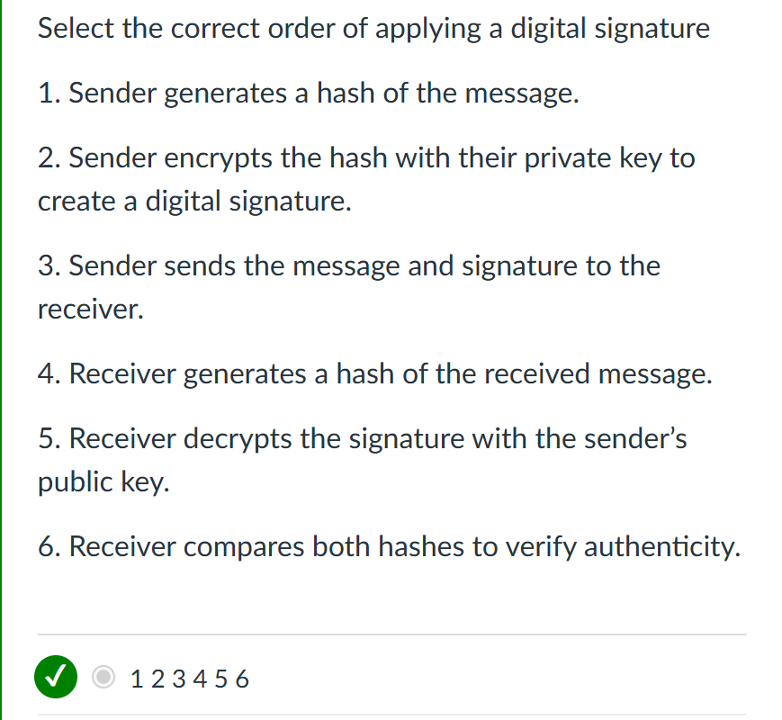
- SSH / SCP

💡 Key Takeaways
- 网络安全的三大支柱是 保密性、完整性、真实性。
- 公钥密码学（RSA） 解决密钥分发问题，是 HTTPS 基础。
- 哈希函数 确保数据一致性，是区块链与认证核心。
- 数字签名 提供身份确认与不可抵赖性。
- CA 体系 建立互联网信任链。
- 实际应用中采用混合加密：公钥加密密钥，对称加密数据。

